# Progetto StreetCoding e i*GNOS

streetcoding.it

Il progetto **StreetCoding** mira a diffondere la cultura informatica, promuovere lo sviluppo di applicazioni innovative e facilitare la comprensione delle architetture tecnologiche. Ispirandosi ai movimenti della street art; **StreetCoding** nasce dalla passione e dall’entusiasmo, fondandosi sui principi dell’etica hacking: condivisione del sapere tra pari, decentralizzazione, libero accesso alla tecnologia e alle informazioni. L’etica hacking non riguarda solo la capacità tecnica, ma incarna un approccio aperto e collaborativo alla tecnologia, dove il sapere è condiviso senza barriere e l’innovazione è guidata dalla creatività collettiva.

Attraverso **StreetCoding** verranno creati spazi, sia fisici che virtuali, dedicati alla condivisione delle informazioni, alla collaborazione e alla formazione. Saranno sviluppati percorsi di apprendimento accessibili a tutti, indipendentemente dal livello di conoscenza informatica, tramite workshop, seminari e gruppi di studio. L’iniziativa si propone di ridurre il divario digitale, offrendo opportunità di formazione a coloro che hanno meno accesso alle risorse digitali, con un focus particolare sulle comunità svantaggiate.

Le prime attività del progetto includeranno la creazione di strumenti e piattaforme e-learning online user-friendly, pensate per facilitare l’apprendimento anche a chi ha poca esperienza con la tecnologia. Saranno organizzati incontri regolari per promuovere l’iniziativa e coinvolgere un numero crescente di persone, collaborando con scuole, biblioteche e altre associazioni che possano ospitare questi eventi. Inoltre, sarà avviato un programma di mentorship che coinvolgerà esperti IT nel supportare i principianti, guidandoli nei primi passi nel coding e nello sviluppo software. Il progetto collaborerà con istituti scolastici, enti di formazione professionale, organizzazioni dedicate all’alfabetizzazione digitale, associazioni e aziende del settore, diffondendo così la filosofia su cui si basa.

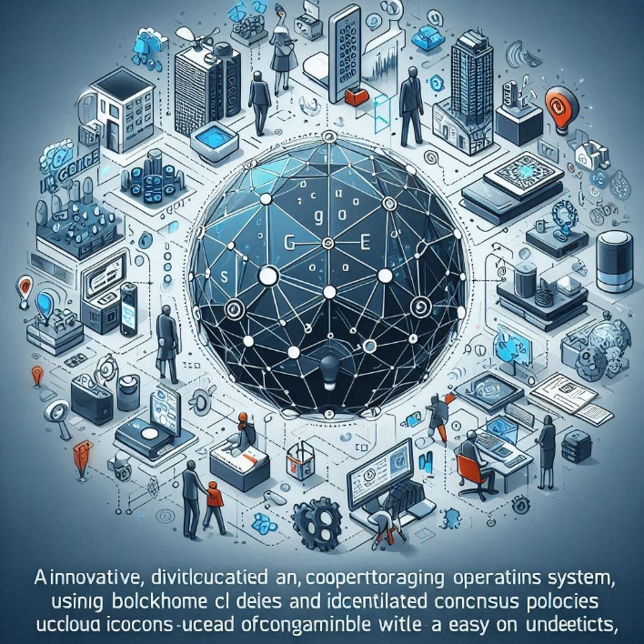Il cuore del progetto sarà la realizzazione di **i*GNOS** (interGalactics Next Operating System), un innovativo sistema operativo. La scelta di sviluppare un sistema operativo non è casuale: costruire un software di questa complessità implica l’utilizzo di protocolli, algoritmi e strutture che abbracciano ogni aspetto della conoscenza digitale. **i*GNOS** non sarà una replica dei sistemi esistenti come Windows, Linux o MacOS, ma un sistema distribuito e cooperante, progettato sulle più recenti tecnologie. L'idea è quella di creare un ecosistema di dispositivi digitali che collaborano tra loro, condividendo informazioni, distribuendo compiti e sostituendosi in caso di guasti, proprio come una comunità di persone.

Per la realizzazione di questo sistema, verranno utilizzate tecnologie innovative come blockchain per la gestione dei dati distribuiti, algoritmi di apprendimento automatico, politiche di consenso decentralizzato per la gestione autonoma dei nodi, e interfacce utente compatibili con i più diffusi browser Internet (Chrome, Firefox, Edge, Opera). Pur essendo basato su tecnologie avanzate, **i*GNOS** non partirà da zero: il progetto sfrutterà strumenti già collaudati, soprattutto provenienti dal mondo del software libero e open source, per garantire una base solida e condivisa.

L’acquisizione delle competenze necessarie per sviluppare i*GNOS sarà il fulcro del movimento StreetCoding: verranno offerti percorsi e materiali didattici su tecnologie, strumenti e linguaggi, incontri dedicati alla strutturazione del sistema, sessioni di programmazione condivisa e momenti di promozione delle idee fondanti.

Per quanto riguarda la sostenibilità finanziaria del progetto, StreetCoding adotterà un approccio innovativo basato su un nuovo tipo di crowdfunding distribuito, che si sta affermando grazie ai token NFT e alle tecnologie della blockchain e degli smart contract. Questo metodo di finanziamento permetterà alla comunità di supportare il progetto in modo decentralizzato e trasparente, creando un ecosistema economico autosufficiente e resiliente. Tuttavia, questo metodo di autofinanziamento potrebbe non essere immediato o sufficiente ed andrebbe comunque integrato con altre forme di finanziamento, come sovvenzioni pubbliche e private.

**StreetCoding** e **i*GNOS** rappresentano un’avanguardia nel campo dell’educazione e della tecnologia, combinando la passione per la conoscenza con un approccio pratico e collaborativo. Con un sistema operativo innovativo e una comunità attiva e inclusiva, il progetto mira non solo a democratizzare l’accesso alla tecnologia, ma anche a costruire un futuro digitale più equo e condiviso.